Туристский паспорт
Каменского района Алтайского края

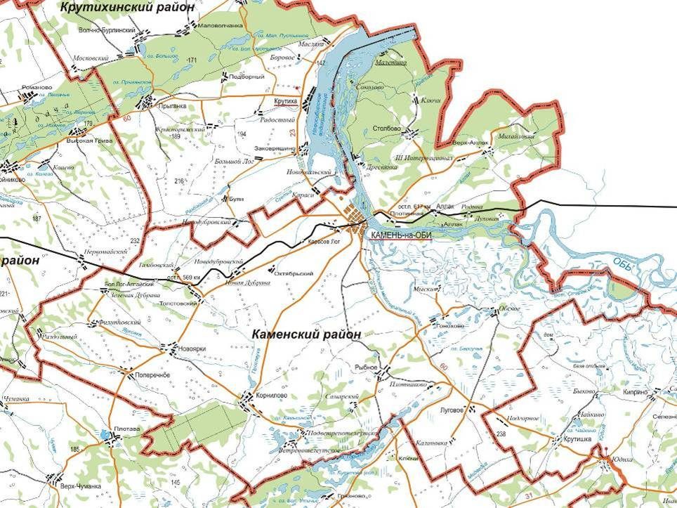

Содержание

1 | Общие сведения о муниципальном районе | 3
1.1 | Историческая справка о горах/селах района | 3
2 | Туристские объекты
2.1 | Культурно-исторические ресурсы | 7
2.1.1 | Каменский краеведческий музей | 7
2.1.2 | Памятники | 7
2.1.3 | Мемориальные комплексы | 9
2.2 | Парк культуры и отдыха | 10
2.3 | Дома культуры и отдыха | 11
2.4 | Спортивные объекты | 14
2.4.1 | Стадионы | 14
3 | Ресурсы религиозного и паломнического туризма
3.1 | Монастыри | 15
3.2 | Храмы | 15
4 | Ресурсы экологического туризма
4.1 | Памятники природы и ценные природные объекты | 16
4.2 | Пляжи | 16
5 | Объекты инфраструктуры
5.1 | Гостиницы | 16
5.2 | Туристские базы и базы отдыха | 16
5.3 | Детские лагеря | 17
5.4 | Кафе | 17
5.5 | Бани и сауны | 18
5.6 | Туристские фирмы | 18
6 | Активный отдых
6.1 | Охота, рыбалка | 19
7 | Транспортная инфраструктура
7.1 | Железнодорожные вокзалы | 19
7.2 | Автовокзалы | 19
7.3 | Такси | 19
8 | Событийный туризм
8.1 | Праздники | 20
8.2 | Фестивали | 20
8.3 | Спортивные мероприятия | 21
9 | Творческие коллективы | 22
10 | Знаменитые личности | 24

- Общие сведения о муниципальном районе

Площадь (км2): 3666 кв. км. Административный центр: город Камень-на-Оби.
Население: 49224 чел.
Природно-климатические показатели: Каменский район Алтайского края расположен в северо-западной части края. В районе 33 населенных пункта, наиболее крупные – городское поселение город Камень-на-Оби, села: Корнилово, Новоярки, Рыбное, Аллак, Столбово. Рельеф - складчатая поверхность Приобского плато. Климат континентальный. Средняя температура января -19,7, июля 18,9. Годовое количество атмосферных осадков - 360 мм. По территории района протекают река Обь, проходит Кулундинский магистральный канал, имеется группа озер.

  - Историческая справка о городах/селах района
№ | Наименование населенного пункта | Историческая справка
1. | Город Камень-на-Оби | Датой основания поселения считается 1751 год. Ранее датой основания считался 1670 год, однако, в 2000 году было проведено научное исследование, в ходе которого выяснялось, что датой основания поселения является 1751. Поселение образовалось при слиянии нескольких мелких сел. Название села имеет буквальное объяснение: село названо так из-за выхода на поверхность земли скальной породы отрога Салаирского кряжа.  Выгодное географическое местоположение и наличие пристани обусловило экономическое развитие села. К концу XIX века село Камень было крупным торговым селом Барнаульского уезда Томской губернии. Местными купцами были налажены экономические торговые связи с российскими и европейскими предприятиями. Основным товаром продажи в то время было зерно. Наиболее крупными поставщиками пшеницы были местные купцы Винокуров и Фальков. В 1912 году по оборотам торговли село Камень занимало 4-е место в Томской губернии, после Томска, Новониколаевска и Барнаула.  После строительства Транссибирской магистрали в Новониколаевске (ныне Новосибирск) значение водного транспорта снизилось и экономическая роль села в регионе стала постепенно угасать. Однако железнодорожный транспорт не получил столь быстрого развития и село оставалось крупным перевалочным пунктом зерна. В 1930 году по проекту и под руководством Ю. В. Кондратюка было построено уникальное сооружение «Мастодонт» — самое крупное деревянное зернохранилище в мире на 13 000 тонн. Данное сооружение было построено без единого гвоздя. В середине 1990-х годов «Мастодонт» получил серьезные повреждения во время крупного пожара и впоследствии был разрушен.10(23) мая 1915 года селу Камню был присвоен статус города. С 1933 года город носит современное название — Камень-на-Оби.
 | Село Поперечное | Село Поперечное образовалось в 1776 г. Сначала село было небольшим, состояло из 15-20 дворов, но, затем, стали приезжать переселенцы из Центральной России, Украины, Белоруссии и село разрасталось. Первыми переселенцами были семьи Печатных, Петровых, Кузнецовых, а коренными жителями считались семьи Козыревых, Степановых, Кольченко, Скрыпниковых.  Самым богатым на селе был кулак Лин Лаврентьевич Печатнов. Крестьяне были сплошь неграмотными. Людей с высшим и средним образованием не было. В селе была церковь и при ней церковно-приходская школа, где обучались дети зажиточных крестьян и кулаков.  Таким мирным село жило до 1917 года. В начале 1918 года в селе начала устанавливаться Советская власть. В деревне в это время не произошло никаких изменений.  С начала гражданской войны летом 1918 года отряды белогвардейцев врывались в село и начинались расправы с сочувствующими Советской власти. Поэтому местные жители села ушли в партизанский отряд Игнатия Громова и вели борьбу с белогвардейцами. В этом отряде разведчиком боролся с белогвардейцами юный пионер-герой Киря Баев.  В 1920 году был создан комитет бедности во главе с председателем Ананьевым.
 | Село Корнилово | В старинных списках населенных мест Сибирского края значится Корнилово (Кузьминка), год возникновения – 1765. По рассказам старожилов, первым поселенцем был провинившийся перед царской династией Романовых, сосланный в ссылку в Сибирь, майор Кузьмин. Местные жители Корнилово называли еще Майорово. Окончательное же название села закрепилось после того, как в деревне появилось много семейств Корниловых. Село Корнилово до 90-х годов XIX в. было небольшим поселением. И только с постройкой Сибирской железной дороги началось переселение народа из центральной России в Сибирь. Первыми приезжали в село мастеровые: пимокаты и плотники, колесники и овчинники, кузнецы, кирпичники, горшечники, портные.  До Октябрьской революции село представляло собой самобытное патриархальное поселение. Вдоль р. Прослаушки тянулись кривые улочки. Рядом с большими домами и завознями богачей в беспорядке были разбросаны избушки бедняков. На площади стояла церковь, а вокруг нее размещались небольшая школа, где хватало места только детям богачей, две лавки и кабак. Названий улиц не было, но каждая имела прозвище: «Самодуровка», «Кобелевка», «Чернопятка», «Забегаловка».
 | Село Столбово | Основано в 1700 г. Об образовании с. Столбово существует две легенды. В первой говорится, что еще раньше здесь жил раскольник Столбов и его именем было названо село. Во второй легенде, пожалуй, более правдоподобной, повествуется: до появления в лесу кержаков (старообрядцев) в трех верстах от села был татарский аул братьев Аллак. Во время сильной грозы все строения сгорели, остались лишь толстые обгоревшие столбы изгороди. Люди переселились ближе к реке. Младший брат построился у устья реки, старший – у истока, с тех пор реку стали называть Аллак, а образовавшиеся на берегах села – Аллак и Верх-Аллак. Село, возникшее около обгорелых столбов, было названо Столбово. Правдивость этой легенды подтверждается не только названиями реки и трех сел района, но и тем, что вблизи села Столбово имеется место, называемое «пожарище». Здесь до сих пор сохранились признаки существовавшего аула.
 | Село Верх-Аллак | В 1820 г. образовался поселок Белопухова. Первым поселенцем этого поселка был Белопухов, поэтому и село называлось его именем. Через некоторое время поселок был сожжен дотла. Тогда жители Белопухова выехали на другое место жительства. Некоторые поселились на реке Аллак и дали этому поселку название Верх-Аллак (1926 г.).
 | Поселок Филипповский | Годом возникновения пос. Филипповский считается 1939 г. Инициатором переселения на новые необжитые места был житель с. Поперечное Филипп Илларионович Шайдуров. Его именем и назван поселок.
 | Село Рыбное | В марте 1917 г. семья Сердюкова Ивана Никитовича с женой и тремя братьями прибыли на место, где сейчас расположено село Рыбное. В Рыбном в то время ничего не было, кроме леса и большого озера, в котором водилось много рыбы.
 | Село Ветрено-Телеутское | Село образовалось в 1726 г. Место вокруг села – большое озеро Камышное с чистой водой, леса с разнообразной живностью, луга с душистым разнотравьем – привлекало людей, и они селились на берегу озера. По переписи 1926 г. в поселках было 336 дворов с населением 1692 чел. В поселке действовали школа, торговая лавка, изба-читальня и церковь.
 | Поселок Октябрьский | Поселок ранее входил в Толстовский сельский совет и назывался «Вставай Бедняк». Возник он в 1920 г. по переписи 1926 г. в нем насчитывалось 27 дворов с населением 157 человек.  Весной 1927 г. были подписаны документы о создании коммуны, которую назвали «Вставай, бедняк». Потянулись люди из соседних деревень обживать новую землю. Ехали большими семьями. Построили столовую, пекарню, питались из общего котла, но коммуна распалась. Стали жить единолично, разобрали скот, тягло. Землю поделили: часть была личной, часть государственной. С 1939г. поселок стал называться Октябрьский.
 | Село Гонохово | Академик И. Г. Гмелик, путешествуя по Сибири отметил, что на Алтае и Новосибирском Приобье некоторые деревни имели по два названия.  К таким деревням относится с. Гонохово, имевшее до 1926 г. еще одно название – Песьяново. Согласно Хронологической таблице возникновения населенных пунктов на территории Каменского района в XVIII веке под ред. Булыгина, в 1763 г. в этом селе проживало 23 души мужского пола. Последнюю дату приняли за точку отсчета.  Гонохово, по рассказам старожилов, имело еще одно название – Песьяново. Это объясняется тем, что на данной территории существовало до революции два поселка, основанных разными людьми – Песьяновым и Гоноховым (отсюда и названия). Гоноховцы сначала поселились у Оби. Но поскольку выбранное место постоянно подтапливалось во время паводков, жители ушли от берега на 7 км, и стали строить дома у большого озера, на противоположном берегу которого уже жили семья и родственники Песьянова. Последние были зажиточными крестьянами из чалдонов. После революции большинство из них раскулачили, а оставшиеся переселились в гоноховскую часть. С 1926 г. упоминаний о поселке Песьяново не было – он перестал существовать.  Гоноховские края богаты рыбой и водоплавающей дичью – рядом Обь, два озера в черте села и еще два – неподалеку. Шикарные пойменные луга. В селе до сих пор живут потомки чалдонов-первопоселенцев: Потанины, Паршуковы, Артамоновы. Были здесь и кержацкие семьи, отличавшиеся суровостью нравов.  Озера Гонохово - Мочище, Налимское, Долгое, Першино.
 | Село Новоярки | В конце XVIII в. пять семей из Корнилова направились на север от своего села. Вскоре на берегу маленькой речушки (Ярковка) появилось небольшое селение. Так возникло село, получившее название Ярки. Поселившиеся здесь люди сеяли пшеницу, рожь, овес, разводили скот и выращивали птицу.
 | Село Луговое | Село Луговое образовалось в 1931 г. вместе с вновь образованным Каменским молмясосовхозом. Совхоз впоследствии стал называться «Плотниковским» – располагался он на землях с. Плотниково, которое образовалось в 1800 г. Долгое время усадьба не имела названия, и село Луговым стало называться только с 1957 г. На территории сельсовета расположены озера Сенниковское, Алексеево.
 | Село Аллак | Самым ранним по году образования населенных пунктов на территории Каменского района является с. Аллак. Село расположено на речке Аллак (Аллачка). Датой возникновения с. Аллак считается 1719 г.  Легенда гласит: в лесу был татарский аул братьев Аллак. Во время сильной грозы все строения сгорели. Братья посчитали место проклятым и переселились к ближайшей реке. Младший брат построился у ее устья, старший – у истока. С тех пор реку стали называть Аллак, а образовавшееся в устье реки село – Аллатское. До 1646 г. на территории Алтая не существовало никаких канцелярий. По Указу Петра I была создана на Алтае первая канцелярия, по ее первым записям значится деревня Аллатское в Приобье, в устье реки Аллак, с населением 86 душ мужского пола.
 | Поселок Толстовский | По официальным документам и воспоминаниям старожилов известно, что до 1910 г. на территории, где находится поселок сегодня, были пашни без учета земли. Жители с. Новоярки вспахивали участки, кто сколько мог. В 1910 г. крестьяне стали получать земельные наделы – 12 десятин на мужскую душу. На территории сегодняшнего поселка образовались девятая и десятая сотни. В сотню жители подбирались по родству. А в 1919–1920 гг. на пашнях девятой сотни поселились Е. С. Никулин, С. П. и К. П. Никулины, И. И. Родионов, Ф. Ф. Симонов, пять братьев Евсюковых, П. Кизилов с пятью сыновьями и др.  При организации пос. Толстовский в 1919 г. земельные наделы стали получать независимо от пола.
2.Туристские объекты
2.1. Культурно-исторические ресурсы
На территории г. Камень-на-Оби и Каменского района насчитывается 40 памятников истории и культуры, входящих в реестр памятников Алтайского края, на 19 зданиях установлены мемориальные доски. Они свидетельствуют об исторических событиях и народных подвигах каменцев и жителей Каменского района в годы гражданской и Великой Отечественной войн.
Город Камень-на-Оби имеет богатую историю, основная часть которой связана с развитием купечества. Улица Ленина (ранее название Главная) в начале XX в. поражала размахом строительства купеческих торговых домов, магазинов и учреждений; имела электрическое освещение. От самого её начала, где располагалась Базарная площадь, выстраивались архитектурные шедевры, отражающие традиции и особенности русского зодчества нач. XX века, бесспорно придававшие тогда ещё селу городской облик. Это Богоявленская церковь, торговые и жилые дома купцов А.С. Хомутова, П.В. Пудовкина, А.И. Винокурова, А.С. Зорина, В.П. Миловидова, усадьба П. Ф. Кочнева, здания магазинов, аптек, ателье, салонов фотографий, мастерских по предоставлению различных услуг и т.д. Из перечисленных торговых и жилых домов не сохранилась лишь усадьба П.Ф. Кочнева, остальные можно увидеть и сегодня, в том числе и культовое сооружение – Богоявленскую церковь.

2.1.1. Каменский краеведческий музей

Каменский районный краеведческий музей был организован в 1917 году группой учителей из отдела народного образования Каменского округа - Ляпустиным А.И., Алфёровым и другими. С 3 ноября 1987 года располагается на втором этаже торгового дома «Винокуров с сыновьями», который является памятником архитектуры начала XX века. Он был построен купцом I гильдии Адрианом Ильичем Винокуровым в 1906 году.
В музее действуют 5 экспозиционных разделов: выставочный зал, дореволюционный отдел, отдел истории 1917-1945 г., отдел истории с 1954 г. до сегодняшних дней, отдел природы. Коллекция музея насчитывает 25111 экспонатов. Более 20000 жителей и гостей Каменского района ежегодно посещают музей.

2.1.2. Памятники
№ | Наименование | Местонахождение | Фото
 | Храмовый комплекс: Церковный склад, Сторожка, Церковь Покрова | Г.Камень-на-Оби, ул. Ленина,4 | 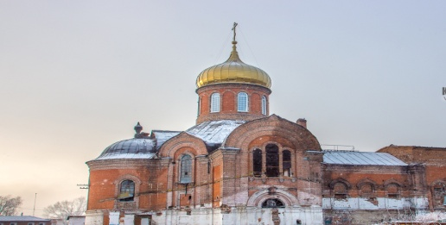
 | Дом купца А.С. Хомутова | Г.Камень-на-Оби, ул. Ленина, 22 | 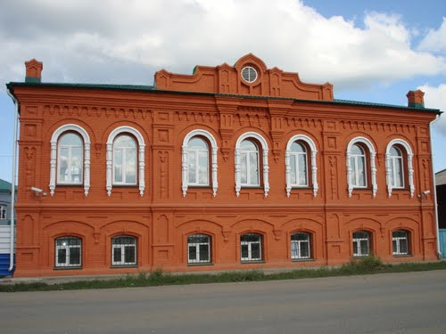
 | Торговый дом А.И. Винокурова – предмет охраны объекта культурного наследия регионального значения | Г.Камень-на-Оби, ул. Ленина,49 | 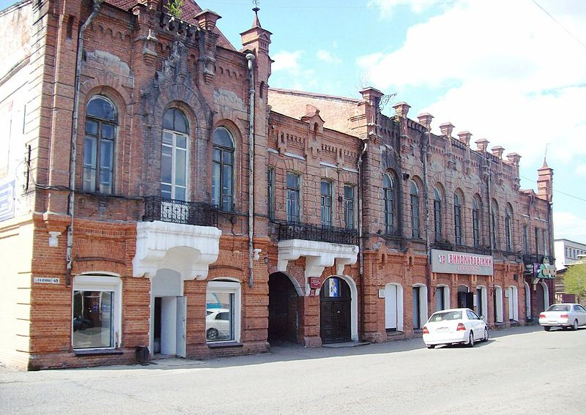
 | Дом-гостиница «Номера» купца Миловидова (начало XX века) | Г.Камень-на-Оби, ул. Ленина 59 | 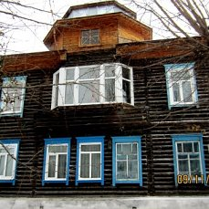
 | Дом купца Пудовкина. | Г.Камень-на-Оби, ул. Ленина,66 | 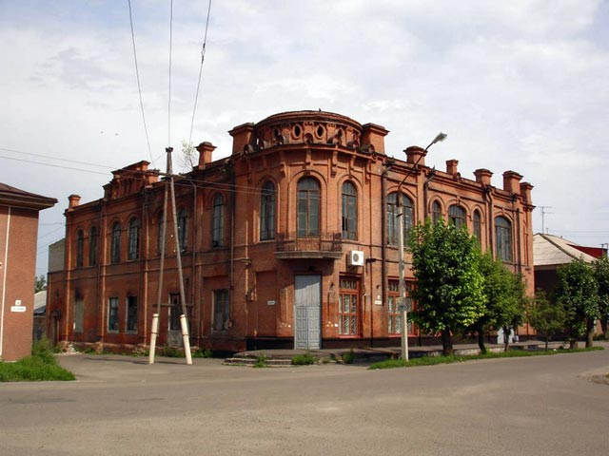
 | Усадьба купца А.С. Зорина - комплекс | Г.Камень-на-Оби, ул. Ленина, 78 | 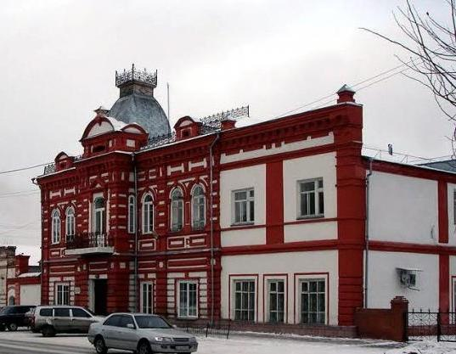
 | Памятник в честь 50-летия Советской власти | Г.Камень-на-Оби, Набережная р.Обь | 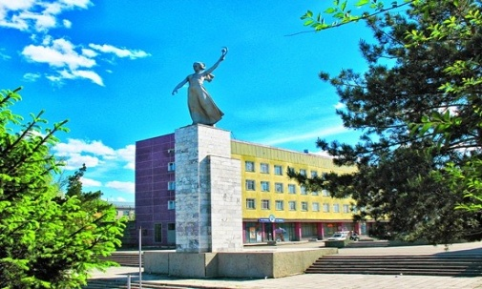
 | Дом, в котором проживал Ю.И. Кондратюк | Г.Камень-на-Оби, ул. Ленина 80 | 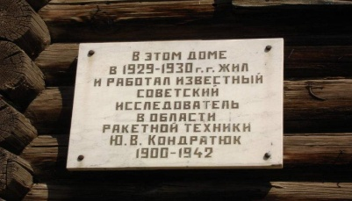

2.1.3. Мемориальные комплексы
Мемориал Славы расположен в г.Камень-на-Оби, ул. Пушкина, 56.
В годы Великой Отечественной войны Камень был глубоко тыловым городом, но жил с фронтом единой жизнью. За годы войны из Камня-на-Оби на фронт ушло 4388 человек, из них 2484 человека погибло. Награждено орденами и медалями 1287 человек, 16 земляков удостоились высокого звания Героя Советского Союза. Мемориальный комплекс открыт в 1975 году. В 2021 году на Мемориальном комплексе был произведен капитальный ремонт.
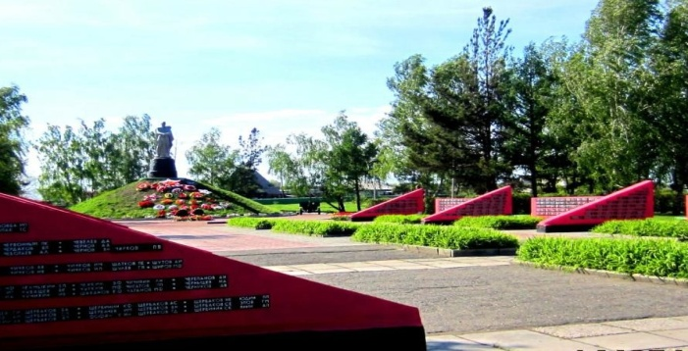

«Мемориал воинам, погибшим в годы Великой Отечественной войны 1941-1945 годов» расположенный в с. Аллак Каменского района. За годы войны из с.Аллак ушло на фронт 278 человек. Мемориал открыт в 1965 году.
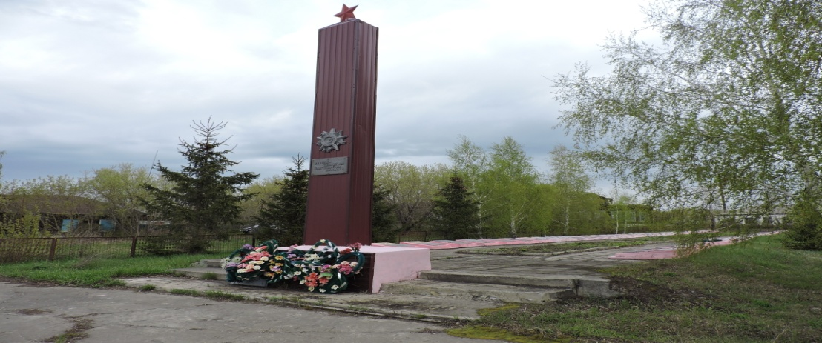
«Мемориальный комплекс воинам, погибшим в годы Великой Отечественной войны 1941-1945 годов» расположенный в с. Корнилово Каменского района. За годы войны из с. Корнилово ушло на фронт 1461 человек. Мемориальный комплекс открыт в 1990 году.
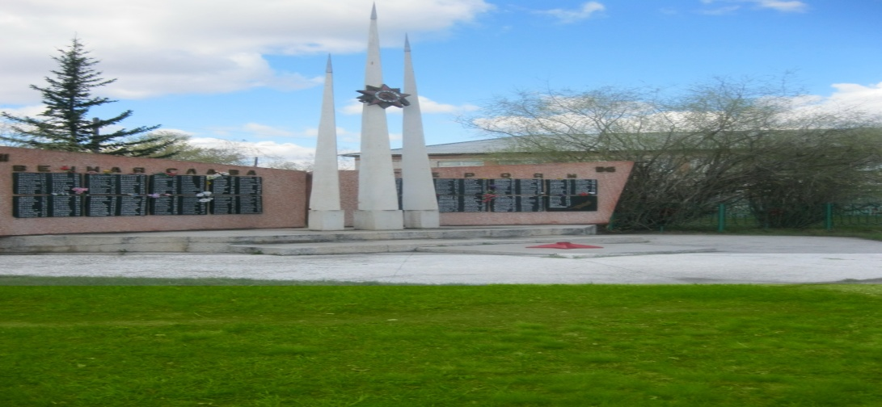

«Мемориальный комплекс воинам, погибшим в годы Великой Отечественной войны 1941-1945 годов» расположенный в с. Новоярки Каменского района. Из ушедших на фронт жителей с.Новоярки, 283 человека погибли в бою, пропали без вести, умерли от ран. Мемориальный комплекс открыт в 1975 году.

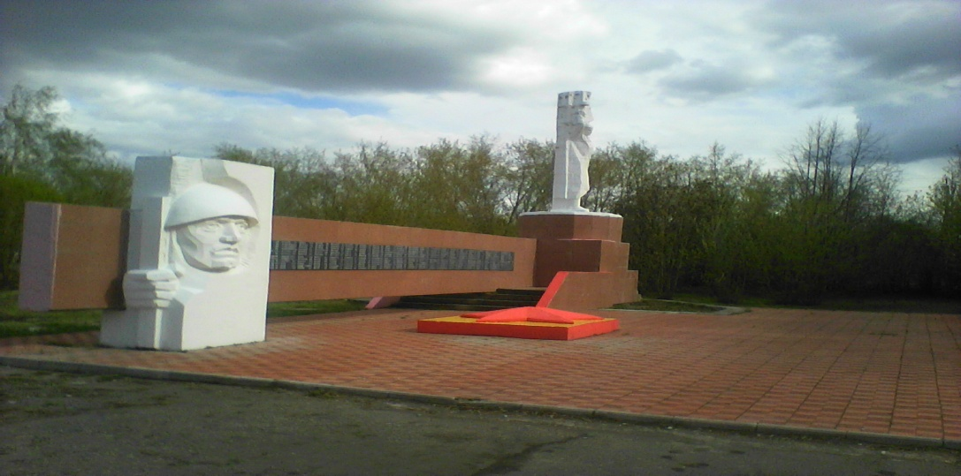

«Мемориальный комплекс воинам, погибшим в годы Великой Отечественной войны 1941-1945 годов» расположенный в с. Рыбное Каменского района. За годы войны из с. Рыбное ушло на фронт 810 человек. Мемориальный комплекс открыт в 1967 году.
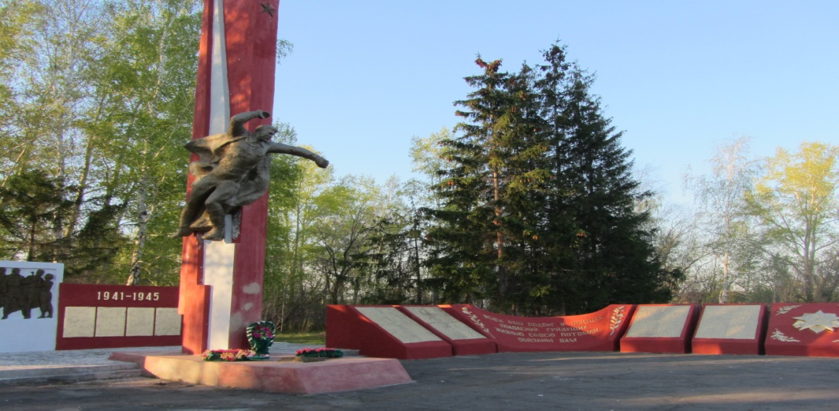

  - Парк культуры и отдыха

Расположен в центральной части города. В период с мая по октябрь на территории парка работают аттракционы. В зимний период в парке функционирует каток, прокат коньков, теплая раздевалка. На территории парка расположены аттракционы, летнее кафе, сувенирные отделы. Телефон 8-38584-2-27-37.
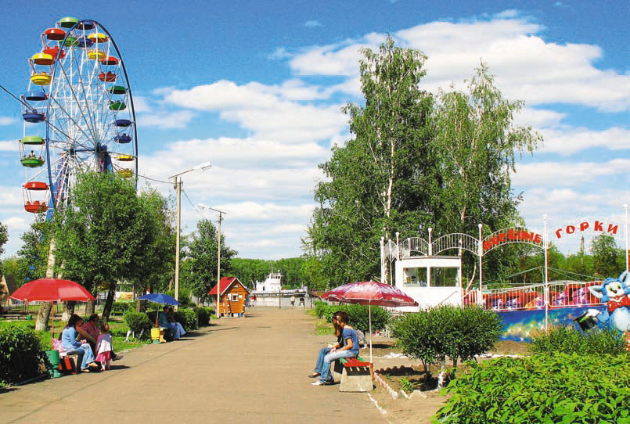

2.3.Дома культуры

№ | Наименование | Местонахождение, телефон | Описание
 | «Районный Дворец культуры» Муниципального бюджетного учреждения культуры «Культурно-информационный центр» Каменского района Алтайского края | г. Камень-на-Оби, ул. Ленина, 29, 38584- 2-21-78 | Проведение мероприятий городского и районного уровня
 | «Дом культуры железнодорожников» Муниципального бюджетного учреждения культуры «Культурно-информационный центр» Каменского района Алтайского края | г. Камень-на-Оби, ул. Молодежная, 17, 38584-6-23-38 | Проведение мероприятий городского и районного уровня
 | «Дом культуры ст. Плотинная» Муниципального бюджетного учреждения культуры «Культурно-информационный центр» Каменского района Алтайского края | Г. Камень-на-Оби, ст. Плотинная,  ул. Николаева, 22, 8-923-713-26-40 | Проведение мероприятий сельского и районного уровня
 | «Аллакский сельский Дом культуры» Муниципального бюджетного учреждения культуры «Культурно-информационный центр» Каменского района Алтайского края | Каменский район, с. Аллак,  ул. Тамбовская, 4, 8-923-566-55-29 | Проведение мероприятий сельского и районного уровня
 | «Верх-Аллакский сельский Дом культуры» Муниципального бюджетного учреждения культуры «Культурно-информационный центр» Каменского района Алтайского края | Каменский район, с. Верх-Аллак, ул. Центральная, 36, 8 -963-531-71-72 | Проведение мероприятий сельского и районного уровня
 | «Гоноховский сельский Дом культуры» Муниципального бюджетного учреждения культуры «Культурно-информационный центр» Каменского района Алтайского края | Каменский район, с. Гонохово, ул. Советская, 75, 8-923-720-57-98 | Проведение мероприятий сельского и районного уровня
 | «Сельский клуб п. Зеленая Дубрава» Муниципального бюджетного учреждения культуры «Культурно-информационный центр» Каменского района Алтайского края | Каменский район, п. Зеленая Дубрава, ул. Центральная, 12б, 8-923-798-73-66 | Проведение мероприятий сельского и районного уровня
 | «Сельский клуб п. 3 Интернационал» Муниципального бюджетного учреждения культуры «Культурно-информационный центр» Каменского района Алтайского края | Каменский район, п. 3 Интернационал, ул. Интернациональная, 29а, 8-923-748-56-32 | Проведение мероприятий сельского и районного уровня
 | «Корниловский сельский Дом культуры» Муниципального бюджетного учреждения культуры «Культурно-информационный центр» Каменского района Алтайского края | Каменский район, с. Корнилово,  ул. Каменская, 89, 8-963-522-47-42 | Проведение мероприятий сельского и районного уровня
 | «Луговской сельский Дом культуры» Муниципального бюджетного учреждения культуры «Культурно-информационный центр» Каменского района Алтайского края | Каменский район, с. Луговое,  ул. Центральная, 5а, 8-923-798-89-51 | Проведение мероприятий сельского и районного уровня
 | «Новоярковский сельский Дом культуры» Муниципального бюджетного учреждения культуры «Культурно-информационный центр» Каменского района Алтайского края | Каменский район, с. Новоярки,  ул. Центральная, 74, 8-923-753-79-34 | Проведение мероприятий сельского и районного уровня
 | «Сельский клуб с. Обское» Муниципального бюджетного учреждения культуры «Культурно-информационный центр» Каменского района Алтайского края | Каменский район, с. Обское,  ул. Озерная, 1, 8-962-804-67-87 | Проведение мероприятий сельского и районного уровня
 | «Октябрьский сельский клуб» Муниципального бюджетного учреждения культуры «Культурно-информационный центр» Каменского района Алтайского края | Каменский район, п. Октябрьский,  ул. Центральная, 22, 8-923-793-21-27 | Проведение мероприятий сельского и районного уровня
 | «Попереченский сельский Дом культуры» Муниципального бюджетного учреждения культуры «Культурно-информационный центр» Каменского района Алтайского края | Каменский район, с. Поперечное,  ул. Центральная, 24, 38584-70-4-85 | Проведение мероприятий сельского и районного уровня
 | «Сельский клуб п. Раздольный» Муниципального бюджетного учреждения культуры «Культурно-информационный центр» Каменского района Алтайского края | Каменский район, п. Раздольный,  пер. Школьный, 1, 8-960-954-38-66 | Проведение мероприятий сельского и районного уровня
 | «Столбовский сельский Дом культуры» Муниципального бюджетного учреждения культуры «Культурно-информационный центр» Каменского района Алтайского края | Каменский район, с. Столбово,  ул. Мичурина, 30, 8-960-962-98-70 | Проведение мероприятий сельского и районного уровня
 | «Ветренно-Телеутский сельский клуб» Муниципального бюджетного учреждения культуры «Культурно-информационный центр» Каменского района Алтайского края | Каменский район, с. Ветренно-Телеутское,ул. Центральная, 47, 8-923-714-30-83 | Проведение мероприятий сельского и районного уровня
 | «Толстовский сельский Дом культуры» Муниципального бюджетного учреждения культуры «Культурно-информационный центр» Каменского района Алтайского края | Каменский район, п. Толстовский, ул. Центральная, 49, 38584-74-3-64 | Проведение мероприятий сельского и районного уровня
 | «Филипповский сельский Дом культуры» Муниципального бюджетного учреждения культуры «Культурно-информационный центр» Каменского района Алтайского края | Каменский район, п. Филипповский, ул. Сибирская, 4, 8-923-798-73-66 | Проведение мероприятий сельского и районного уровня
 | «Рыбинский сельский Дом культуры» Муниципального бюджетного учреждения культуры «Культурно-информационный центр» Каменского района Алтайского края | Каменский район, с. Рыбное, ул. Гагарина, 2, 38584-74-6-40 | Проведение мероприятий сельского и районного уровня

  - Спортивные объекты

№ | Наименование | Местонахождение | Описание
1 | МБУ СП «Каменская спортивная школа» | Г.Камень-на-Оби, ул. Красноармейская, 1.  8-38584-2-34-63 | В КСШ проходят районные и краевые спортивные мероприятия, проводятся тренировочные занятия.
2 | Спортивный зал «Локомотив» | Г.Камень-на-Оби, ул.Строительная,7,  8-38584-6-52-92 | В зале работают секции кикбоксинга, тренажерный зал.
3 | Спортивно-оздоровительный комплекс «Аквамарин». | Г.Камень-на-Оби, ул. Пушкина, 26а.  8-38584-2-10-41 | Перечень предоставляемых услуг: занятия по обучению плаванию в группах, индивидуальные занятия с инструктором, посещение тренажерного зала, аквааэробика. Плата за разовое посещение: взрослый – 200 рублей, социальный – 150 рублей. Режим работы: вт-воск (с 9.00 до 20.00 часов), выходной- понедельник.
4 | Лыжная база на станции Плотинной | Станция Плотинная | На базе осуществляется прокат лыж, имеется теплая раздевалка
5 | Универсальная спортивная площадка | Г.Камень-на-Оби, ул. Титова, 59а | В летний период площадка используется для игр - футбол, баскетбол, волейбол, зимой – зимний футбол.

2.5.1.Стадионы

№ | Наименование | Местонахождение | Описание
1 | «Спартак» | Г.Камень-на-Оби, ул. Кадыковой, 2 | Стадион представляет из себя комплекс: футбольное поле, волейбольные и баскетбольные площадки, беговые дорожки, турники и т.д.
- Религиозный туризм

3.1. Монастыри
№  п/п | Наименование | Настоятель | Адрес  Описание
 | Богоявленский женский монастырь | Монахиня Тавифа (Кондратенко)  89059862232 | г. Камень-на-Оби, ул. Ленина, 6  Основан в 1997 году.  Богоявленский храм, являющийся историко-культурным памятником местного значения, был построен в 1902 году.  В 1930-е годы храм был закрыт, его помещения занимал местный ликеро-водочный завод.  Возращению храма предшествовали передача здания местной администрацией православной церкви.
3.2. Православные храмы
№  п/п | Наименование | Настоятель | Адрес  Описание
1. | Храм в честь святителя Тихона Патриарха Московского г.Камень-на-Оби | Протоиерей Николай (Гордиенко)  38584-2-60-80 | г. Камень-на-Оби ул. Комсомольская 38а.  38582-26080.  Строительство храма начато в 1994 году. Строительство было закончено в 2002 году.
2. | Храм в честь Покрова Пресвятой Богородицы | Иерей Александр (Сохарев)  89237952075 | Алтайский край, г. Камень-на-Оби, ул. Декабристов, 19.  Приход Покровской церкви образован в 1956 году.

- Ресурсы экологического туризма

Корниловский заказник
Государственный природный комплексный заказник краевого значения. Общая площадь заказника 18 тыс. га. Заказник расположен в пределах Приобского плато. В территорию заказника входит часть Корниловского отборка, среднее течение р. Прослауха (впадает в р. Кулунда, общая длина реки 78 км) и оз. Ветрено-Телеутское. Заказник создан для сохранения природных экосистем соснового леса островного характера среди ландшафта южной лесостепи и водно-болотных угодий и урочищ; восстановления численности норки, ондатры и лося; поддержания экологического баланса региона; воспроизводства и сохранения водно-болотного и лесного комплексов животных. На территории заказника запрещена охота и все виды хозяйственной деятельности.

  - Памятники природы и ценные природные объекты
Озеро Рица

Постановлением администрации Алтайского края № 234 от 13.04.1994 г. Озеро Рица находится под охраной, являясь памятником природы.
Охранная зона – 10,5 га
Площадь – 9 га
Максимальная глубина – 15 м.
Протяженность озера – 560 м.
Средняя ширина – 160 м.
Озеро образовалось в результате разработки карьера.
Растительность: тростник, рогоз, ряска, водокрас, ива, тополь.
Животный мир: рыба (сазан, карп, карась, пескарь, линь, чебак), рак, дафнии, пиявки.
На территории памятника природы исключены все виды хозяйственной деятельности.

4.2.Пляжи
На территории Камень-на-Оби функционирует один пляж, соответствующий нормам безопасности. Пляж расположен вблизи Парка отдыха.

- Объекты инфраструктуры
  - Гостиницы
№ | Наименование | Контакты | Описание
 | Гостиница «Обь» | Г.Камень-на-Оби, ул. Пушкина, 1, телефон  8-38584-2-23-05 | Муниципальная гостиница на 88 койко-мест. Номерной фонд составляет 53 номера. Удобное расположение в центральной части города, в непосредственной близости с набережной р.Обь.
 | Гостиница «Арарат» | г.Камень-на-Оби, ул.К.Маркса, 123а/1, 89236554648 | Частная гостиница на 9 номеров на 19 койко-мест
 | Гостиница «Каменские плесы» | г.Камень-на-Оби, Ул.Ленина,78г, 89236514882 | Частная гостиница на 4 номеров на 9 койко-мест
 | Гостиница «Ё» | г.Камень-на-Оби, ул.Революции, 107, 89236514882 | Частная гостиница на 8 номеров на 17 койко-мест
 | Гостиница «Империя» | г.Камень-на-Оби, ул.Каменская, 94, 89095053535 | Частная гостиница на 5 номеров на 5 койко-мест
 | Гостиница «Люкс» | г.Камень-на-Оби, ул. Молодежная, 6а, 89237229330 | Частная гостиница на 5 номеров на 7 койко-мест

  - Туристские базы и базы отдыха
№ | Наименование | Местонахождение | Контакты | Описание
1 | База «Каменские плёсы» | Г.Камень-на-Оби, Ул.Ленина,78г | 89132428388 | Гостиница на 9 мест, 4 гостевых домика с банями. Предоставляются услуги по проведению экскурсий по р.Обь, организация рыбалки. На базе имеется кафе семейного типа на 12 посадочных мест.
2 | База «Избушка на опушке» | С. Аллак (Территория бывшей деревни Красный плакат) | 8-913-985-3235  сайт https://naopushkeizbushka.ru/ | Охотничий дом на два 4-х местных номера, баня
3 | База Межрегионального военного общества охотников (Сибирский  военный округ) (Гоноховское охотничье хозяйство) | с.Обское | 89293278507  сайт http://vsportohota.ru/ | 3 охотничьих домика на 40 мест, баня, прокат инвентаря
4 | База «На протоке Малышевской» | С.Обское | 8923-779-74-81 | гостиница на 16 мест, домик на 4 человека (три спальни и столовая), баня, прокат лодок и инвентаря

  - Детские лагеря
№ | Наименование | Контакты | Описание | Руководитель
1 | МБОУ ДОД ДОЛ «Солнечный берег» | Каменский район, с.Дресвянка, Валов Геннадий Леонидович, 8-929-577-42-31  Сайт http://detlag-solnbereg.edu22.info/ | 100 мест сезонного размещения на июнь-август, организация оздоровления и отдыха детей школьного возраста до 15 лет | Валов Геннадий Леонидович

  - Кафе
№ | Наименование | Контакты | Описание
1 | кафе «Лимон» | г. Камень-на-Оби  ул. Ленина, 72б  89236493742 | Кафе быстрого питания. Кафе оформлено в современном стиле.
2 | кафе «Пятница» | г. Камень-на-Оби  ул. Д.Бедного,30-а  2-19-78 | Расположено на туристическом маршруте Большое Золотое кольцо Алтая. Кафе оформлено в современном стиле. Разнообразное меню.
3 | кафе «Классик» | г. Камень-на-Оби  ул. Кирова, 154  4-12-20 | Кафе оформлено в классическом стиле. Имеется бильярдный зал. Разнообразное меню.
5 | кафе «Отдых» | г. Камень-на-Оби  ул. К. Маркса, 113  3-57-62 | Кафе оформлено в классическом стиле. Имеется бильярдный зал, боулинг. Разнообразное меню.
6 | кафе «Аромат» | г. Камень-на-Оби  ул. Ленина, 49, 89236417075 | Кафе быстрого питания. Расположено в центральной части города.
7 | Кафе «Каменская столовая» | Г.Камень-на-Оби, ул.Каменская, 113б, 89230079512 | Кафе расположено вблизи туристического маршрута Большое Золотое кольцо Алтая.
8 | кафе «Мята» | г. Камень-на-Оби  ул. Гагарина, 117  89339313330 | Кафе оформлено в современном стиле. Кухня: европейская, русская, домашняя.
9 | Кафе «Узбекская кухня» | г. Камень-на-Оби  Ул.Пушкина, 35а  89069657061 | Кафе восточной кухни. Расположено в центральной части города.
10 | Шашлычная «Шашлычок» | г. Камень-на-Оби  Ул.Пушкина, около «Каменского ремзавода»  89050817437 | Кафе восточной кухни. Расположено в центральной части города.
11 | Шашлычная  «Шашлычок» | г. Камень-на-Оби  Ул.Гагарина, напротив «Мария-Ра» 89050817437 | Кафе восточной кухни. Расположено в центральной части города.
12 | Шашлычная | г. Камень-на-Оби  ул. Каменская, 122  89628095557 | Кафе восточной кухни.
13 | Шашлычная | г. Камень-на-Оби  ул. Каменская, 122  89059275994 | Кафе восточной кухни.
14 | Кафе «Алтай» | С.Луговое,  Автодорога Барнаул-Камень-на-Оби 158км  89236588762 | Объект придорожного сервиса. Расположено на туристическом маршруте Большое Золотое кольцо Алтая.
15 | Кафе придорожное | Г.Камень-на-Оби.ул. Барнаульский тракт,в районе остановки «Насосная»  89635070558 | Объект придорожного сервиса. Расположено на туристическом маршруте Большое Золотое кольцо Алтая.

  - Бани и сауны

Наименование | Адрес, телефон | Режим работы
Муниципальная баня № 3 | Г.Камень-на-Оби, Ул.Омская, 89 | Суббота, воскресенье с 13.00 до 20.00
Сауна «Ё» | Г.Камень-на-Оби, ул. Революции, 107,  8 (913) 081-68-00 | круглосуточно

  - Туристские фирмы
Наименование | Адрес, телефон | Режим работы
Мир путешествий  (ИП Фанина Е.А.)  Фирма сотрудничает с «Pegas», предлагает зарубежные и отечественные турпродукты. Организует автобусные туристические туры. | Г.Камень-на-Оби, ул.Пушкина, 16,  38584-2-65-44  89132759658 | Пн.-чт. с 9.00 до 18.00  Пт. с 9.00 до 17.00  Обед с 13.00 до 14.00  Сб с 10.00 до 14.00

- Активный отдых
Охота, рыбалка
Наименование | Адрес, телефон | Количество мест размещения | Оказываемые услуги и стоимость | Период работы, время работы
Алтайская краевая общественная организация охотников и рыболовов (Каменский и Панкрушихинский районы), | Каменский район, г.Камень-на-Оби, ул. Красноармейская, 77, 38584-2-26-23 | отсутствуют | Продажа путевок на охоту (на сезон):  1000руб.- для членов общества  2000руб.- для сторонних лиц | Работает постоянно, режим работы с 9.00 до 17.00 (кроме понед, воск.)
Межрегиональное военное общество охотников (Сибирский военный округ) (Гоноховское охотничье хозяйство), | Каменский район, с.Обское,  89293278507  сайт vsportohota.ru | 3 охотничьих домика, на 40 мест | Продажа путевок на охоту (сезон):  1500руб.- для членов общества,  2000руб.- для членов Росохотрыболов-союз;  4000руб. – для сторонних лиц.  Проживание:  койко/место в сутки – 600 руб., имеется возможность арендовать баню, инвентарь, лодки | Работает круглогодично

7 Транспортная инфраструктура
7.1 Железнодорожный вокзал
Железнодорожный вокзал находится в красивом здании современного формата. Расположен в отдаленном от центра города районе, по адресу ул.Магистральная, 10, телефон 38584-6-23-12.

7.2. Автовокзал

Автовокзал города Камня-на-Оби обслуживает пассажиров, междугородних автобусов из городов и поселений Алтайского края, Новосибирской области, Каменского района и Казахстана. Расположен по адресу: г.Камень-на-Оби, Гагарина, 100. Телефон: 38584-2-21-02.

7.3. Такси
№ | Название | Телефон
 | «Наше» | 26060
 | «Люкс» | 89236576522
 | «Круиз» | 89237186411
 | «Сити» | 22222
 | «Максим» | 41111

8.Событийный туризм
8.1.Праздники

№ | Дата | Наименование | Место проведения, описание
 | Последний день масленичной недели | «Масленица» | Центральная часть города Камень-на-Оби (пересечение улицы Пушкина и улицы Ленина). Массовое мероприятие, включающее концертную программу, конкурсы, ярмарочная торговля.  Вопросы по участию в ярмарке по телефону: 8-38584-2-65-54
 | 9 мая | День Победы | Мемориал Славы (г.Камень-на-Оби, ул. Пушкина, 56). Массовое мероприятие, включающее концертную программу, ярмарочная торговля.  Вечерняя программа:  Центральная часть города Камень-на-Оби (пересечение улицы Пушкина и улицы Ленина). Массовое мероприятие, включающее концертную программу, ярмарочная торговля, салют.  Вопросы по участию в ярмарке по телефону: 8-38584-2-65-54
 | 12 июня | День города | Центральная часть города Камень-на-Оби (пересечение улицы Пушкина и улицы Ленина). Массовое мероприятие, включающее концертную программу, конкурсы, ярмарочная торговля, салют.  Вопросы по участию в ярмарке по телефону: 8-38584-2-65-54
 | 31 декабря | Новый год | Центральная часть города Камень-на-Оби (пересечение улицы Пушкина и улицы Ленина). Массовое мероприятие, включающее концертную программу, салют.
8.2.Фестивали
№ | Дата | Наименование | Место проведения, описание
1. | Последние выходные июня | Краевой фестиваль казачьей и военной песни «Казачья вольница» | Озеро Горькое со стороны с.Рыбное, г.Камень-на-Оби Районный Дворец культуры».  По вопросам участия и сотрудничества: Атаман Каменской городской казачьей организации Регионального отделения общероссийской общественной организации по развитию казачества «Союз Казаков – Воинов России и Зарубежья в Алтайском крае, Макаров Юрий Николаевич 8-923-7125791
2. | Ноябрь | Ежегодный открытый зональный театральный фестиваль «Лукошко со сказками» | МБУДО «КДШИ»  Смотр театральных работ коллективов Каменского района и соседних районов.  По вопросам участия и сотрудничества: МБУДО «КДШИ» культуры – 38584-2-34-05

8.3.Спортивные мероприятия

№ | Наименование соревнований | Место и сроки проведения
Хоккей
1. | Рождественский турнир по хоккею с шайбой | 07-08 января  г. Камень-на-Оби (хоккейная коробка, расположенная по адресу ул. Толстого, 1)
2. | Открытие зимнего сезона. Турнир по хоккею с шайбой | Ноябрь  г. Камень-на-Оби (хоккейная коробка, расположенная по адресу ул. Толстого, 1)
Футбол
3. | Традиционный междугородный турнир по мини футболу памяти Ю.И. Кайзера | 03-06 января  г. Камень-на-Оби, спортивный зал КСШ
4. | Турнир по мини-футболу на приз героя Советского Союза Д.А. Бакурова | Апрель  С.Новоярки
5. | Турнир по футболу «Кожаный мяч» | Май, г. Камень-на-Оби стадион «Спартак»
6. | Первенство района по футболу | Июнь, г. Камень-на-Оби стадион «Спартак»
7. | Турнир по футболу «Золотая осень» | Ноябрь, г. Камень-на-Оби стадион «Спартак»
Волейбол
8. | Первенство района по волейболу среди клубных команд | Ноябрь  г. Камень-на-Оби спортивные залы КПК, КАТ
9. | Турнир по волейболу памяти Руслана Шафрановича, погибшего в Чечне | Декабрь  Спортивный зал Толстовской СОШ
Баскетбол
10. | Турнир по баскетболу памяти В. Вульвича, погибшего в Чечне | Январь  Спортивный зал пос. Октябрьский
11. | Турнир «Баскетбол против наркотиков» | Июнь,г. Камень-на-Оби, спортивный зал КСШ
12. | Краевой турнир по баскетболу среди мужских и женских команд, посвященный памяти Е.Н. Малетина | Ноябрь  г. Камень-на-Оби спортивные залы КПК
Кикбоксинг
13. | Городской турнир «Юный боец» | Февраль, г. Камень-на-Оби, РДК
Бокс
14. | Краевой турнир по боксу памяти С.Ю. Чернова | Июнь г. Камень-на-Оби, Стадион «Спартак»
15. | Первенство Алтайского края по боксу среди юношей и девушек | Октябрь, спортивный зал КСШ
Лыжные гонки
16. | Соревнования по лыжным гонкам в Каменском районе «Крещенская лыжня» | Январь  Лыжная база ст.Плотинная
17. | Лыжные гонки на призы памяти Героя Социалистического труда Е.Е. Парфенова. | Февраль  Лыжная база ст.Плотинная
18. | Всероссийская массовая лыжная гонка «Лыжня России» | Февраль  Лыжная база ст.Плотинная
19. | Закрытие зимнего сезона | Март  г. Камень-на-Оби (хоккейная коробка, расположенная по адресу ул. Толстого, 1)
20. | Открытие лыжного зимнего сезона | Декабрь  г. Камень-на-Оби
21. | Новогодняя лыжная гонка | Декабрь  г. Камень-на-Оби
Лёгкая атлетика
22. | Легкоатлетическая эстафета, посвященная Дню Победы | Май, г. Камень-на-Оби,по улицам города
23. | Осенний «Кросс Наций» | Сентябрь, г. Камень-на-Оби,в городском парке культуры и отдыха
Шахматы
24. | Соревнования по шахматам, посвященные памяти шахматистов Каменского района | Март, г. Камень-на-Оби
25. | Первенство Алтайского края по шахматам среди спортсменов малых городов | Апрель, г. Камень-на-Оби, стадион «Спартак»
26. | Чемпионат района по шахматам | Ноябрь, г. Камень-на-Оби
Греко-римская борьба
27. | Турнир по греко-римской борьбе памяти А.И. Шуранова | Май, г. Камень-на-Оби, спортивный зал КСШ
28. | Турнир по греко-римской борьбе на призы Г.М. Яцкова | Сентябрь, г. Камень-на-Оби, спортивный зал КСШ
Настольный теннис
29. | Первенство города по настольному теннису | Октябрь, г. Камень-на-Оби
Соревнования
30. | Спортивные мероприятия, посвященные Всероссийскому Дню физкультурника | Август,  г. Камень-на-Оби стадион «Спартак»

9.Творческие коллективы

№ | Наименование | Местонахождения | Художественный руководитель
1 | Заслуженный коллектив самодеятельного художественного творчества Алтайского края, народный оркестр русских народных инструментов «Районного Дворца культуры» МБУК «КИЦ» г. Камень-на-Оби | г. Камень-на-Оби, ул. Ленина, 29, 38584- 2-21-78 | Середа Людмила Николаевна
2 | Детская эстрадная студия «Курносики» МБУ ДО "КМОЦ" | г. Камень-на-Оби, ул. Громова, 19, 38584-2-25-17 | Толстоконева Светлана Константиновна
3 | Каменский народный театр РДК МБУК «КИЦ» | г. Камень-на-Оби, ул. Ленина, 29, 38584- 2-21-78 | Дружная Любовь Алексеевна
4 | Народный самодеятельный коллектив Алтайского края «Сирин»  МБУК «КИЦ» | г. Камень-на-Оби, ул. Молодежная, 17, 38584-6-23-38 | Ильиных Наталья Павловна
5 | Ансамбль народного пения «Сибирянка» «Попереченский сельский Дом культуры» МБУК «КИЦ» | Каменский район, с. Поперечное,  ул. Центральная, 24, 38584-70-4-85 | Мацюк Маргарита Николаевна
6 | Народный театр «Млечный путь» «Новоярковский сельский Дом культуры» МБУК «КИЦ» | Каменский район, с. Новоярки,  ул. Центральная, 74, 8-923-753-79-34 | Мармазинских Ольга Васильевна
7 | Народный театр «Сказ» «Толстовский сельский Дом культуры» МБУК «КИЦ» | Каменский район, п. Толстовский, ул. Центральная, 49, 38584-74-3-64 | Шушарина ольга
8 | Народный театр «Премьера» «Корниловский сельский Дом культуры» МБУК «КИЦ» | Каменский район, с. Корнилово,  ул. Каменская, 89, 8-963-522-47-42 | Волосатова Наталья Петровна
9 | Спортивное военно-патриотическое объединение «Афганец»  «РДК» МБУК «КИЦ» | г. Камень-на-Оби, ул. Ленина, 29, 38584- 2-21-78 | Брейфогель Сергей Сигизмундович
10 | Клубное объединение, клуб исторической реконструкции «Сибирские коты» Дом культуры железнодорожников МБУК «КИЦ» | г. Камень-на-Оби, ул. Молодежная, 17, 38584-6-23-38 | Булгаков Алексей Евгеньевич
11 | Народный академический хор РДК МБУК «КИЦ» | г. Камень-на-Оби, ул. Ленина, 29, 38584- 2-21-78 | Калиниченко Ольга Николаевна
12 | Молодежный театр «Балаган» | г. Камень-на-Оби, ул. Ленина, 29, 38584- 2-21-78 | Лебедев Константин Сергеевич
13 | Детский «образцовый» эстрадный ансамбль «Карусель» МБУДО «КДШИ» | г. Камень-на-Оби, ул. Ленина, 44-А, 38584- 2-34-05 | Толстоконева Светлан Константиновна
14 | Хореографический ансамбль «Улыбка» МБУДО «КДШИ» | г. Камень-на-Оби, ул. Ленина, 44-А, 38584- 2-34-05 | Веселкова Надежда Викторовна

- Знаменитые личности
Знаменитые люди Каменского района

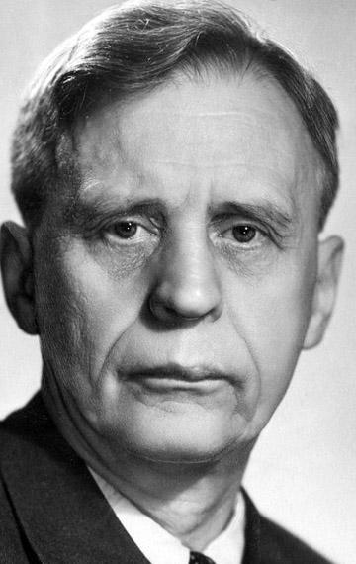 | Пырьев Иван Александрович - (1901-1968 гг.). В г. Камень-на-Оби родился и жил до 1916 года, советский кинорежиссёр, народный артист СССР, шестикратный лауреат Сталинской премии. Основатель Союза Кинематографистов СССР. Депутат Верховного Совета СССР. Почти все его фильмы стали классикой отечественного кино: «Трактористы», «Свинарка и пастух», «Кубанские казаки», «Идиот», «Братья Карамазовы». С 1954 по 1957 гг. И. А. Пырьев был руководителем «Мосфильма».
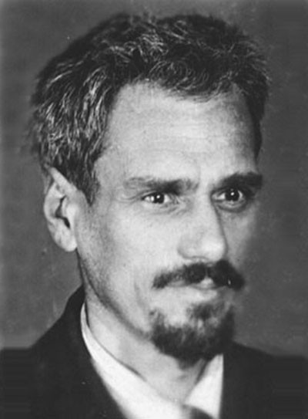 | Кондратюк Юрий Васильевич – (1897-1941 г.г.) Учёный, один из основоположников отечественной космонавтики. В 1929-1930 по проекту и под руководством Ю. В. Кондратюка в г. Камень-на-Оби был построен хлебоприемный пункт, который включал в себя зернохранилище на 13 000 тонн, построенное без единого гвоздя, отгрузочную транспортную галерею и эстакаду к пристани на Оби. Длина зернохранилища составляла 60 м, ширина – 32 м, высота достигала 5-этажный дом. Из-за формы зернохранилище назвали «Мастодонт».

Каменцы-Герои Советского Союза

Богданов Федор Дмитриевич – Родился в 1928 году в городе Камень-на-Оби Алтайского края в семье военнослужащего. Летчик-испытатель, принимал участие в целом ряде ответственных испытаний, научно-исследовательских и экспериментальных работ в воздухе. В 1957году за мужество и героизм, Богданову Ф.Д. было присвоено высокое звание Героя Советского Союза.
Петров Вадим Иванович - Родился в 1931 году в городе Камень-на-Оби Алтайского края. В 1949 окончил среднюю школу №5. За большие заслуги перед Родиной, самоотверженный труд, мужество и отвагу в 1975 году, летчику-испытателю Петрову В.И. было присвоено высокое звание Героя Советского Союза.
Абрамов Афанасий Нестерович - Родился в 1906 году в городе Камень-на-Оби Алтайского края, участник ВОВ. В 1944 году лейтенанту Абрамову А.Ф. за личное мужество, при форсировании реки Днепр, было присвоено высокое звание Героя Советского Союза.
Бакуров Дмитрий Алексеевич – Родился в 1922 году в селе Новоярки Каменского района Алтайского края, участник ВОВ. За храбрость и ратное мужество, проявленные в боях при форсировании Днепра, Десны, Припяти, капитан Бакуров Д.А. удостоен высокого звания Героя Советского Союза.
Борисов Михаил Федорович - Родился в 1924 году в городе Камень-на-Оби Алтайского края, участник ВОВ. 11 июля 1943 года в сражении на Орловско-Курской дуге М.Ф. Борисов совершил героический подвиг, уничтожил 7 фашистских танков. В 1944 году старшему сержанту Борисову М.Ф. было присвоено высокое звание Героя Советского Союза.
Бирюков Александр Иванович - Родился в 1920 году в городе Камень-на-Оби Алтайского края, участник ВОВ. За беспримерную храбрость и большое мужество при форсировании Днепра гвардии сержант Бирюков А.И. удостоен высокого звания Героя Советского Союза.
Глебов Евгений Григорьевич - Родился в 1922 году в поселке Ключи Каменского района Алтайского края, участник ВОВ. Участник штурма Берлина. За мужество и героизм Глебову Е.Г. было присвоено высокое звание Героя Советского Союза.
Гридасов Григорий Макарович - Родился в городе Камень-на-Оби Алтайского края, участник ВОВ. Много боев, отважных подвигов на воинском счету у лейтенанта Гридасова Г.М. Оценкой мужества воина было присвоение ему высокое звание Героя Советского Союза.
Иотка Феодосий Антонович - Родился в 1913 году в городе Камень-на-Оби Алтайского края, участник ВОВ. За отвагу и личное мужество в 1944 году гвардии майору Иотка Ф.А. было присвоено высокое звание Героя Советского Союза.
Засорин Иван Михайлович - Родился в 1913 году в городе Камень-на-Оби Алтайского края, участник ВОВ. За мужество, личную храбрость при форсировании Дуная, старшему лейтенанту Засорину И.М. было присвоено высокое звание Героя Советского Союза.
Лахин Иван Тимофеевич - Родился в 1914 году в городе Камень-на-Оби Алтайского края, участник ВОВ. За мужество, личную храбрость гвардии лейтенанту Лахину И.Т. в 1944 году было присвоено высокое звание Героя Советского Союза.
Федотов Василий Николаевич - Родился в 1915 году в городе Камень-на-Оби Алтайского края, участник ВОВ. За умелое руководство операцией по форсированию Днепра, удержанию Вел, Букринского плацдарма и проявленные при этом отвагу, мужество и героизм Федотову В.Н. в 1943 году было присвоено высокое звание Героя Советского Союза.
Фролов Михаил Павлович - Родился в 1916 году в городе Камень-на-Оби Алтайского края, участник ВОВ. За проявленные в боях смелость, находчивость, отвагу, мужество и героизм лейтенанту Фролову М.П.. в 1944 году было присвоено высокое звание Героя Советского Союза.
Шадрин Иван Демидович - Родился в 1913 году в селе Плотниково Каменского района Алтайского края, участник ВОВ. За мужество, личную храбрость Шадрину И.Д. было присвоено высокое звание Героя Советского Союза.
Шехирев Борис Александрович – Уроженец Каменского района Алтайского края, участник ВОВ. Летчик штурмового авиационного полка. Отличился он в боях при освобождении городов-крепостей Осовец и Остроленко. За мужество, личную храбрость младший лейтенант Шехирев Б.А. был удостоен высокого звания Героя Советского Союза.

Паспорт разработан Комитетом Администрации Каменского района по экономическому развитию, при участии Комитета Администрации Каменского района по культуре и делам молодежи.

